Лабораторная работа №2
Пронин Леонид 932323
Задание 1. Построить модель компьютерной сети по топологии.

Задание 2. Настроить коммутацию кадров Frame Relay на соответствующих устройствах по следующим правилам:
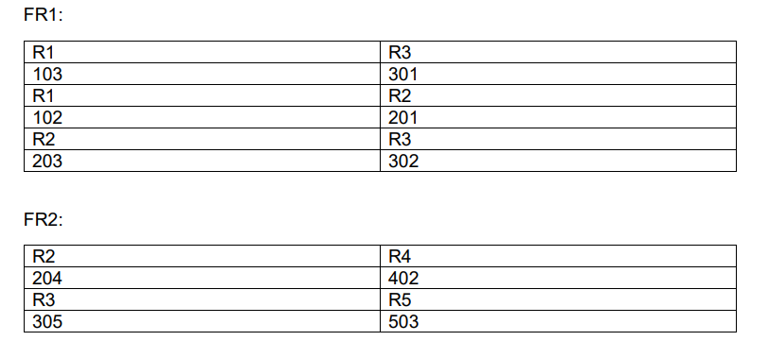
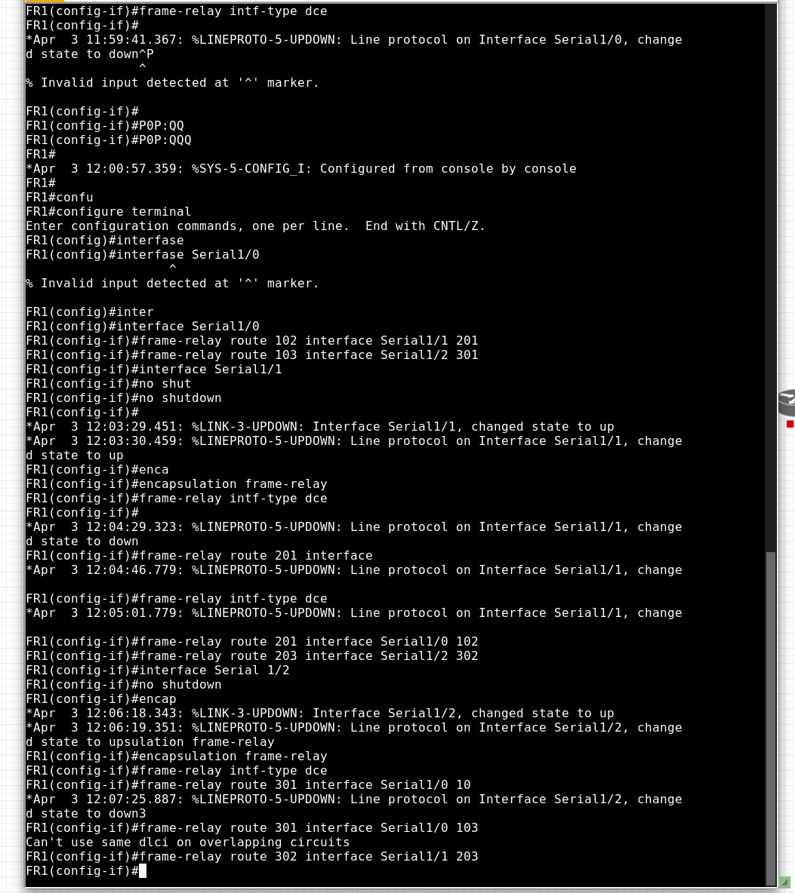
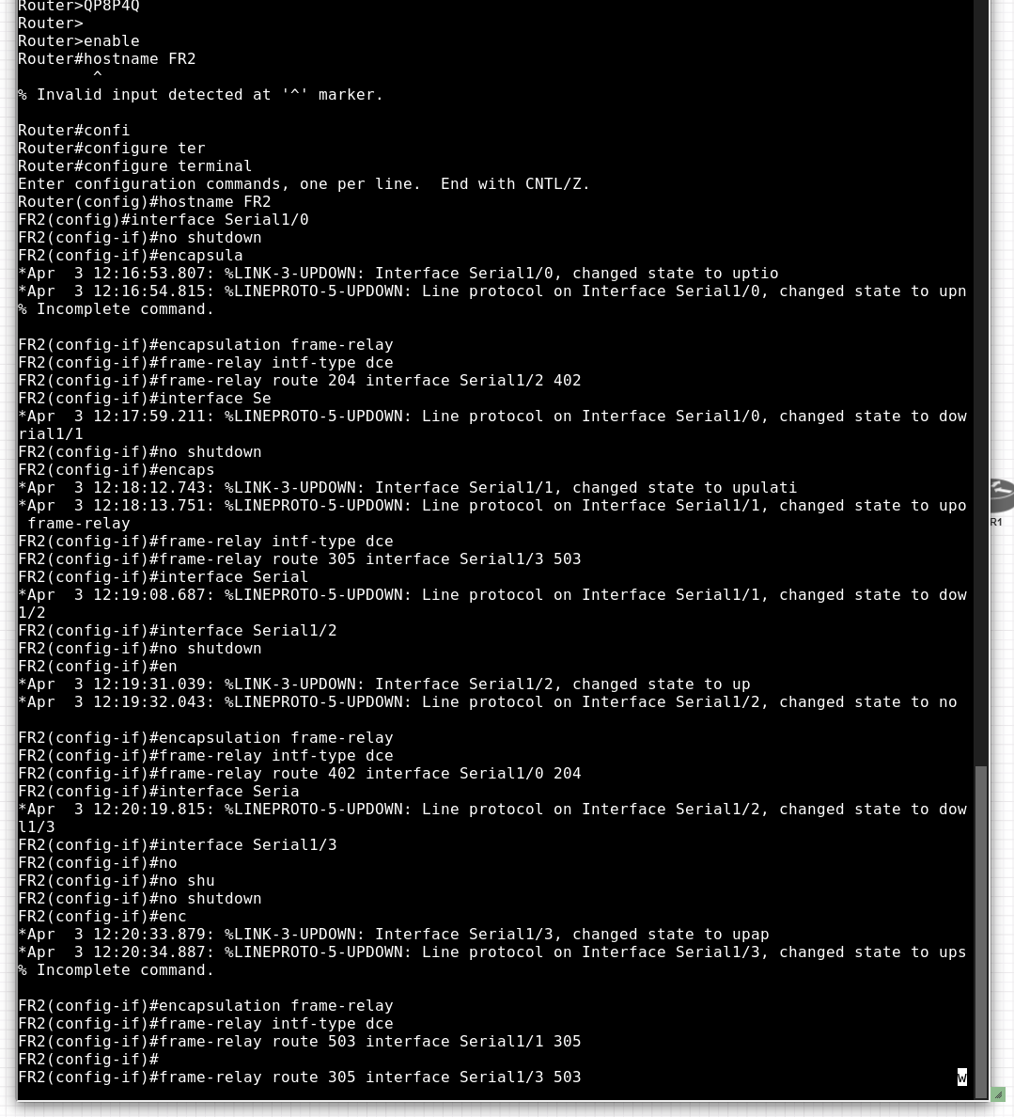
Задание 3. На маршрутизаторах R1-R7 выполнить настройку сетевых интерфейсов и настройку протокола динамической маршрутизации OSPF согласно следующей схеме:
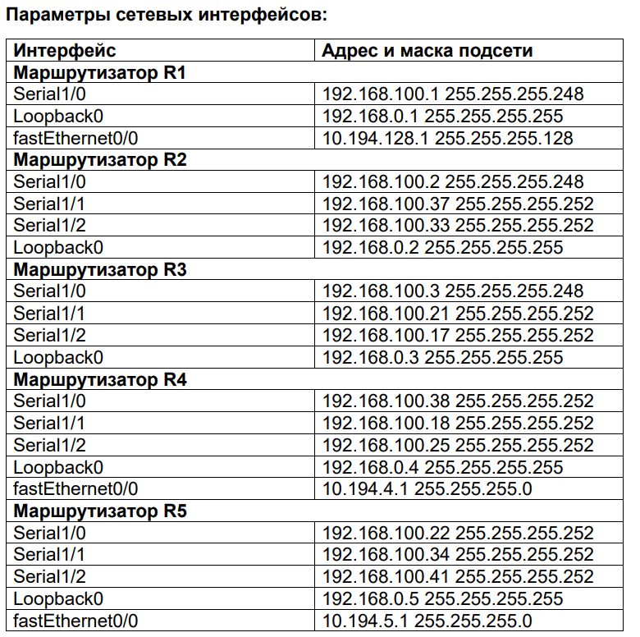
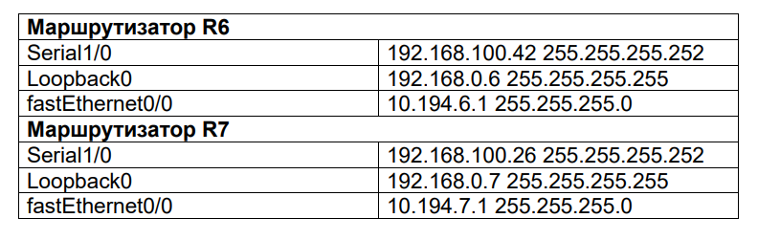
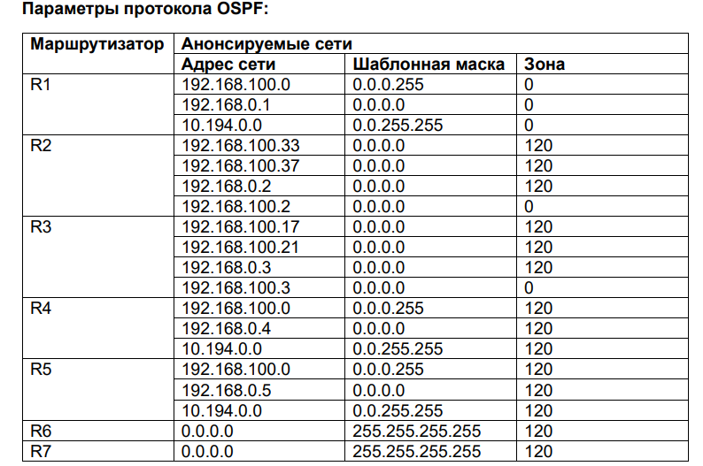

R7
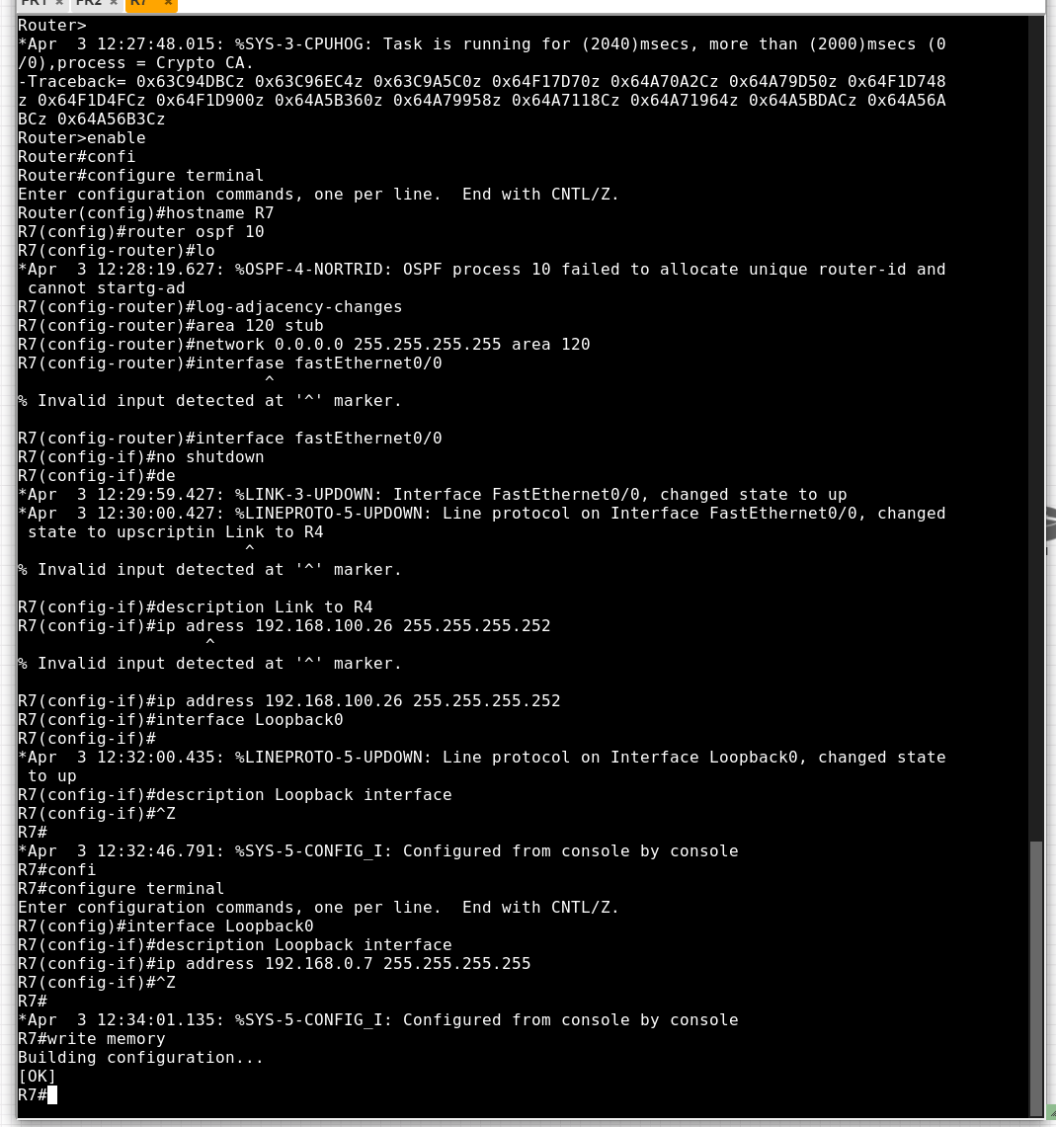

R6
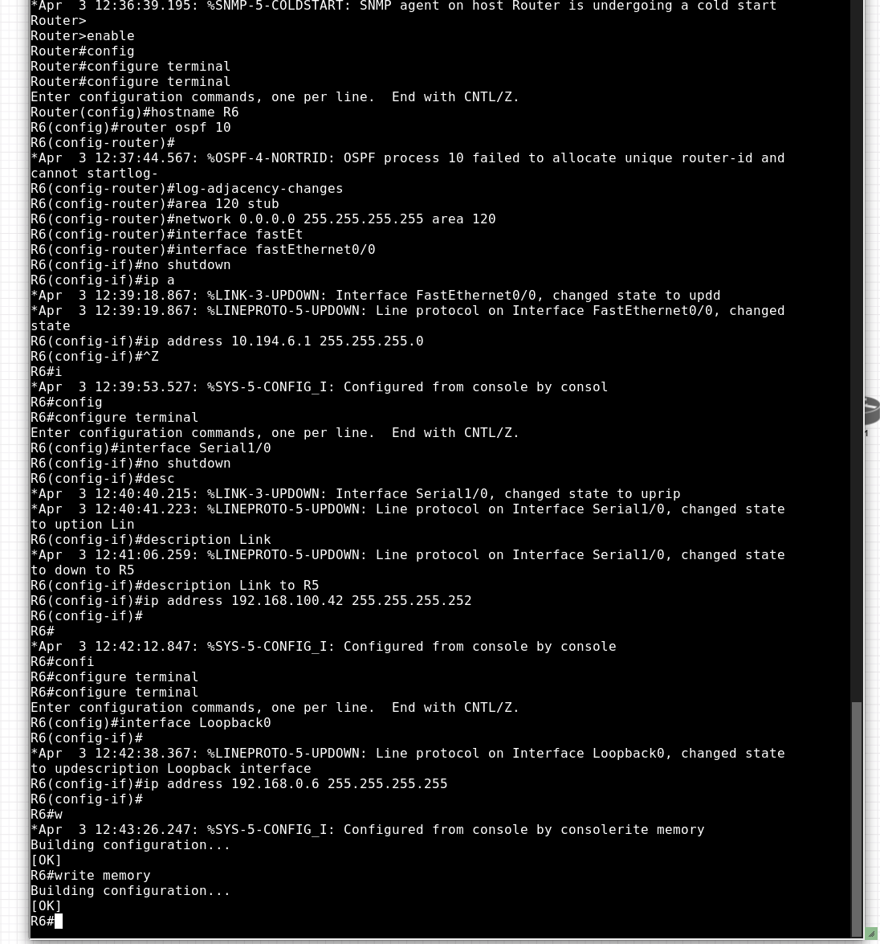

R4
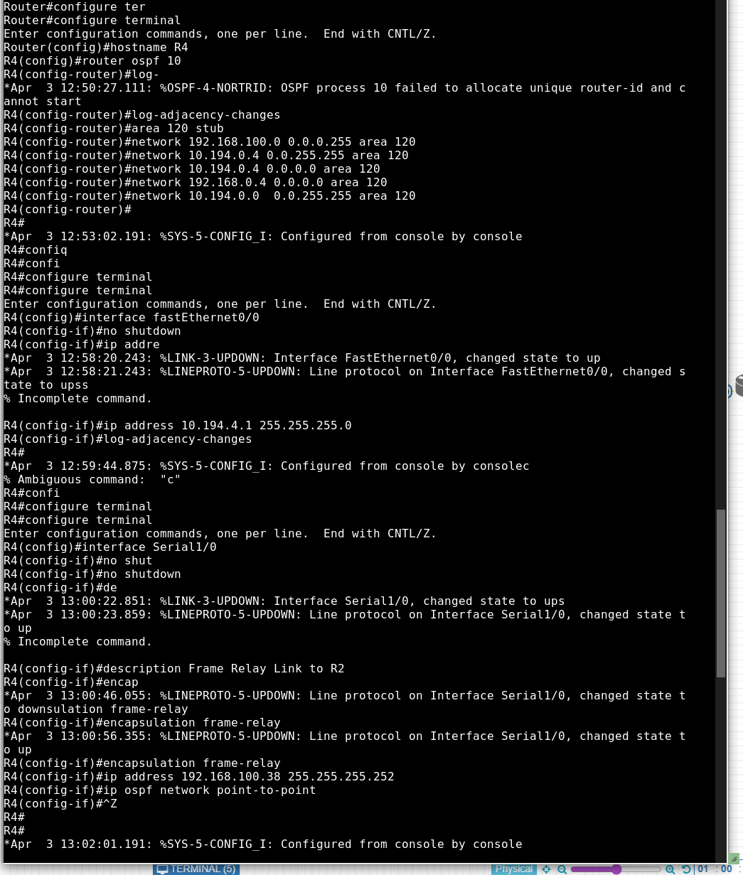
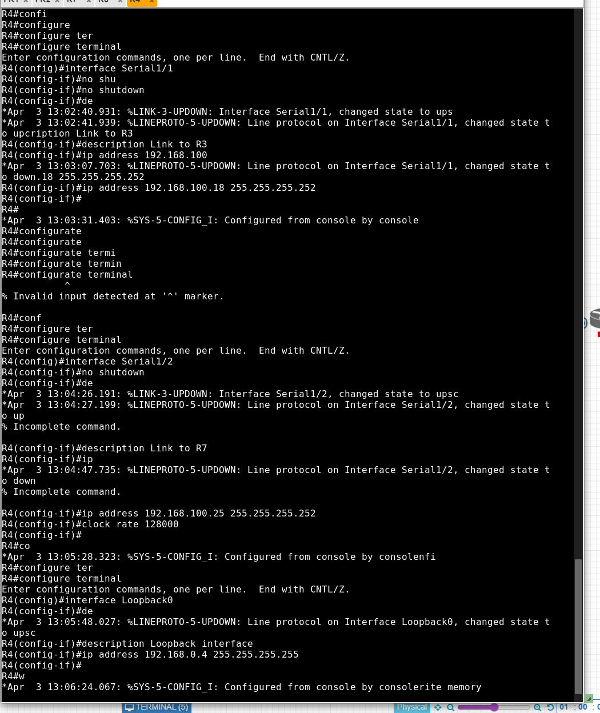

R5
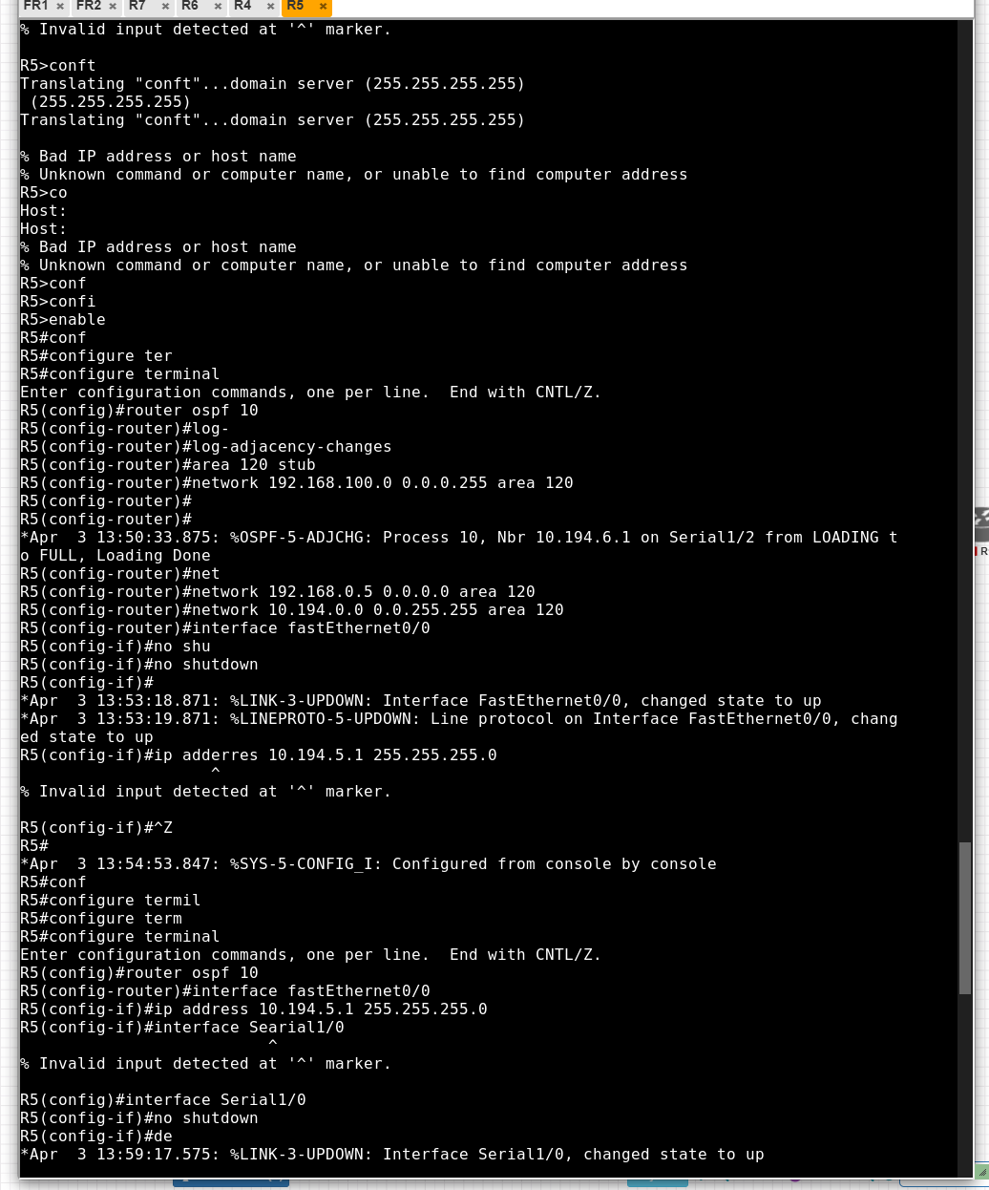
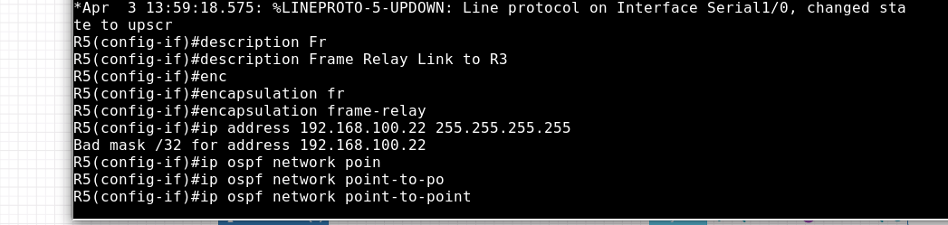

R3
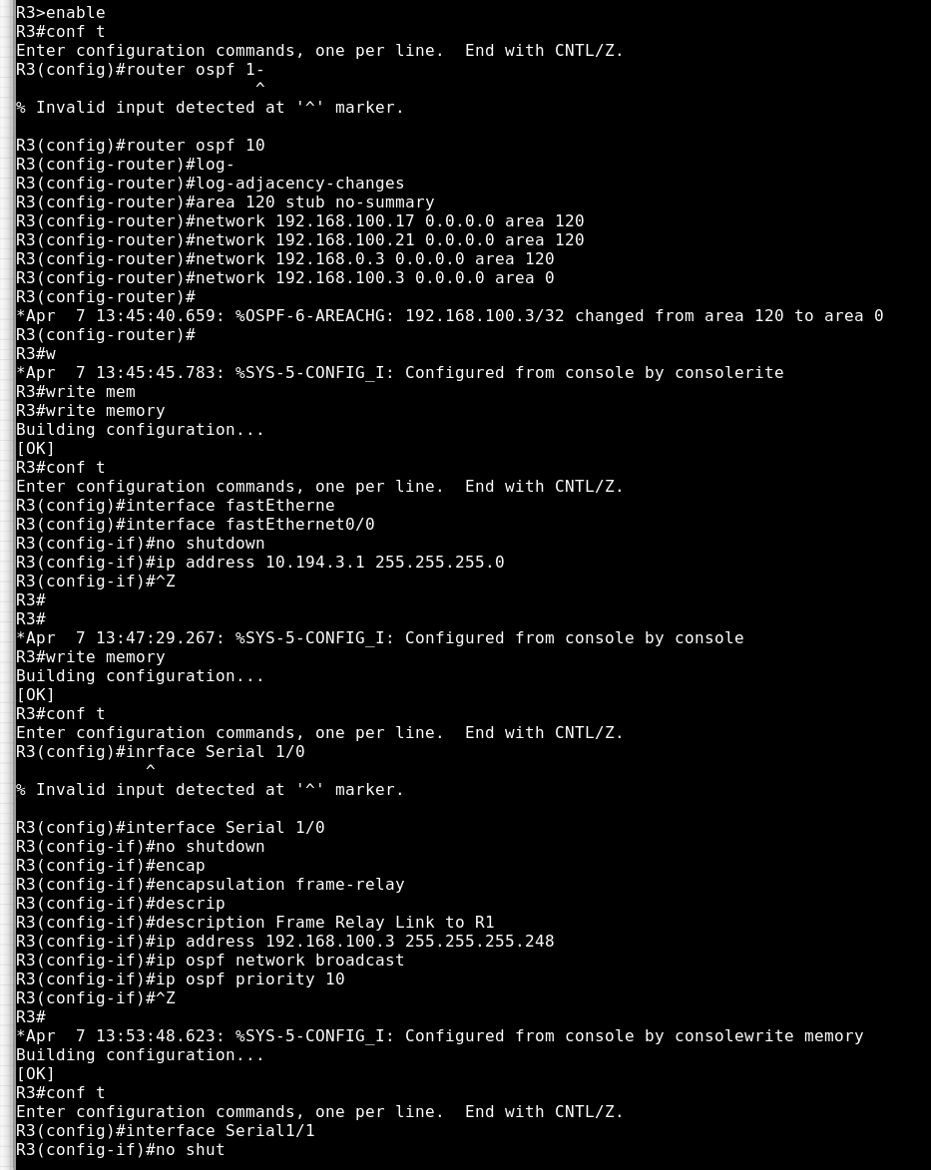
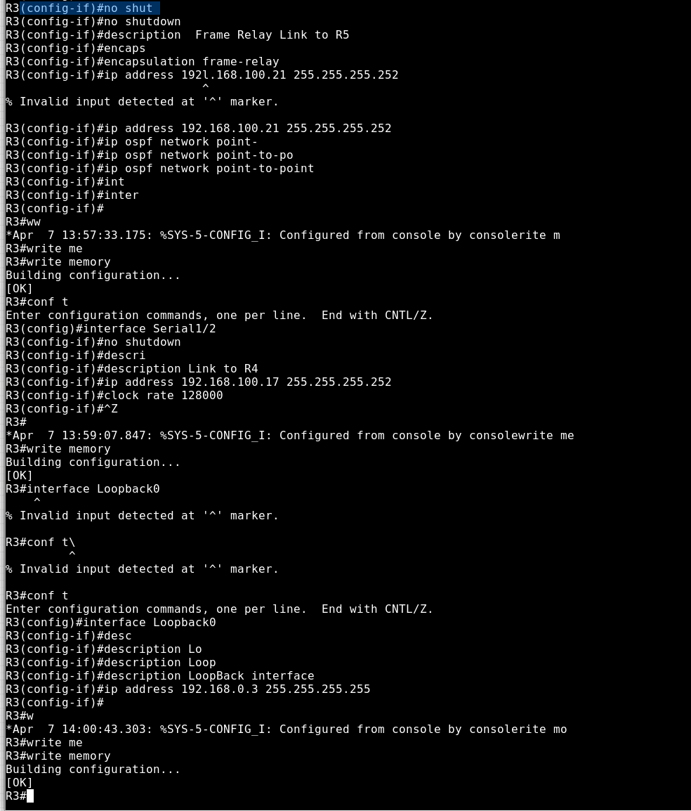

R2(нет айпи адреса в fastEthernet)
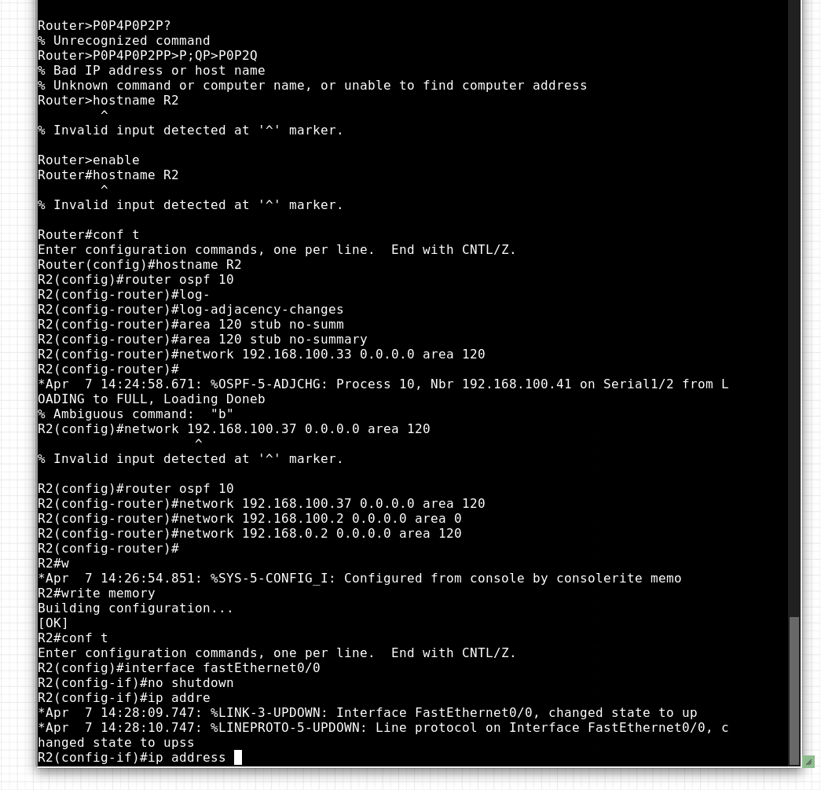
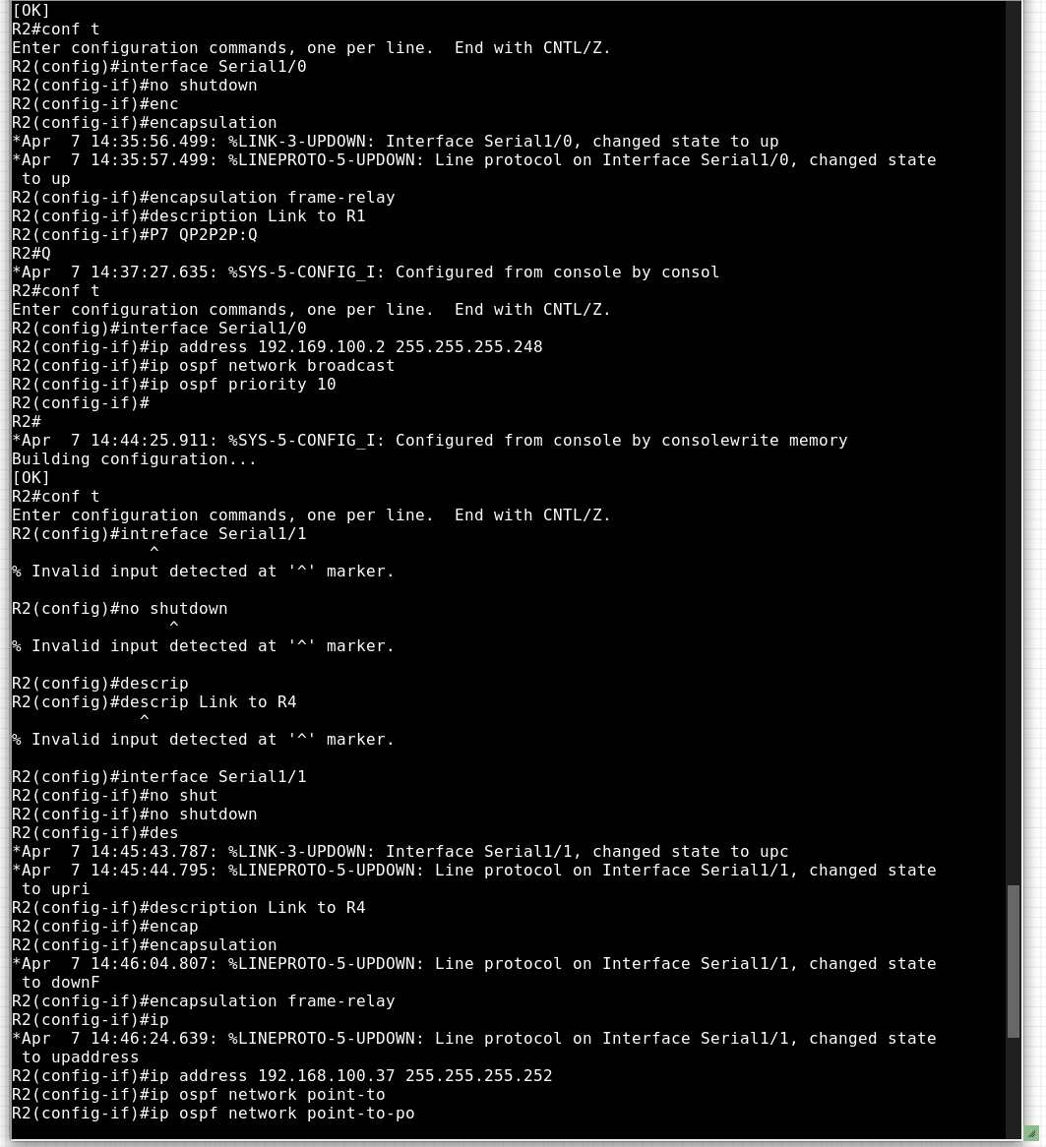
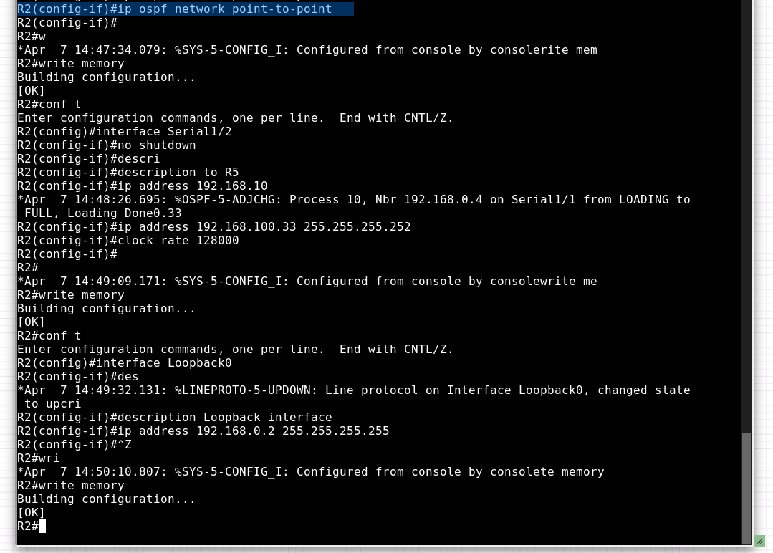

R1
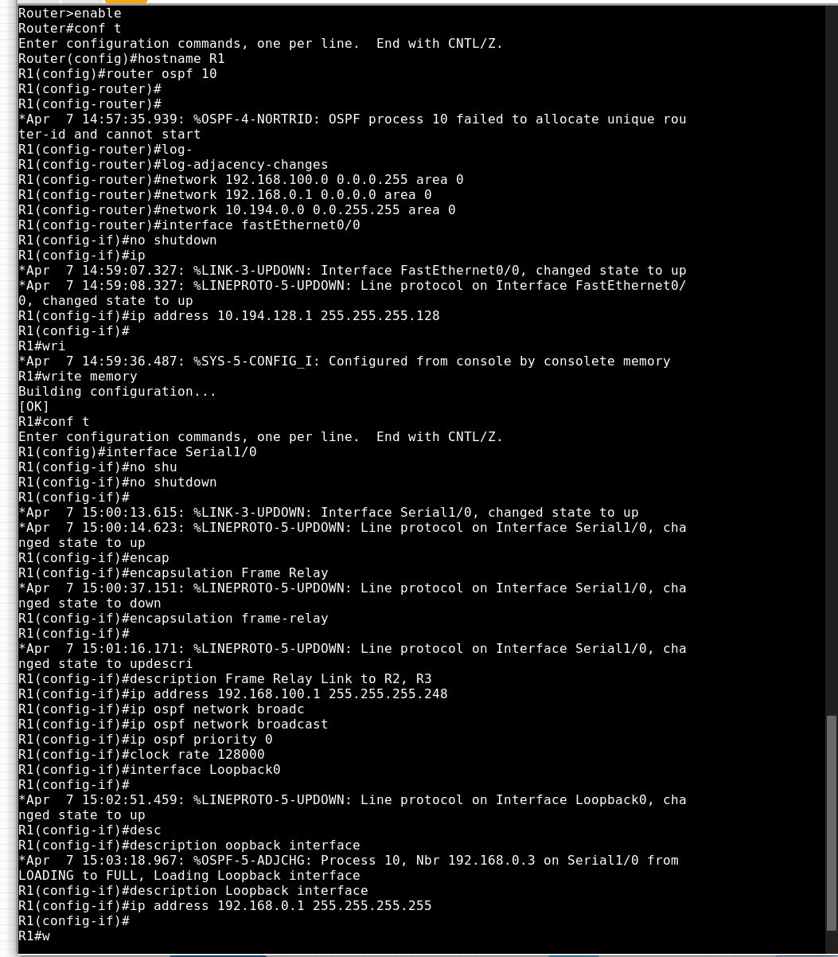

Задание 4. Проверить работу построенной сети передачи данных, подключив коммутаторы, сервер и рабочую станцию следующим образом. Проверить доступность сервера из рабочей станции, открыв в браузере web-страницу по адресу http://10.194.7.2/, в том числе и при разрыве некоторых каналов связи. Задать следующие сетевые параметры:
